创维集团企业信息化（一期）项目组
SAP ERP系统实施子项目
MM 采购信息记录历史查询
功能开发说明书

文档更改历史
修改日期 | 版本 | 描述 | 更改者
2020-10-27 | V1.0 | 创建 | 陈龙

功能说明概览
需求名称 | 采购信息记录历史查询
所属模块 | MM PP SD  FI CO CA(跨模块) | 业务顾问 | 陈龙
 |  | 邮箱
运行频率 | 实时 随时 天 周 月 年
开发类型 | 报表 增强 接口 功能 表单 其他
优先级 | 高 中 低 | 预计使用时间
 |  | 开发难度 |  | 低

功能详细说明

业务背景及开发目的说明
供应链想了解每个月每个采购员新物料入价次数及就物料更改价格次数，开发该事务代码用于查询分析。移植ZMPQ06事务代码。

输入参数和所需外部数据及屏幕格式说明
采购组织：必输，单选；
供应商：多选；
物料编码：多选；
日期：必填，多选（控制区间必填，默认为当前日期月份的1号和最后一天）；
□ 只看创建和更改价格
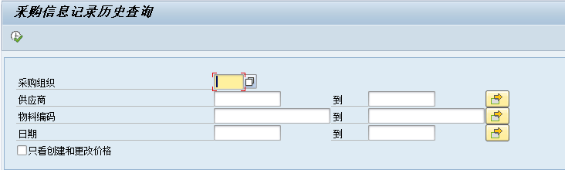

输出参数说明及输出结果要求
采购组织：EINE-EKORG
供应商：EINA-LIFNR
物料编码：EINA-MATNR
物料组：MARA-MATKL
采购组：EINE-EKGRP
信息记录：EINA-INFNR
用户：CDHDR-USERNAME
操作日期：CDHDR-UDATE
操作时间：CDHDR-UTIME
事务代码：CDHDR-TCODE
表名：CDPOS-TABNAME
字段名：CDPOS-FNAME
操作类型：CDPOS-CHNGIND
旧值：CDPOS-VALUE_OLD
新值：CDPOS-VALUE_NEW
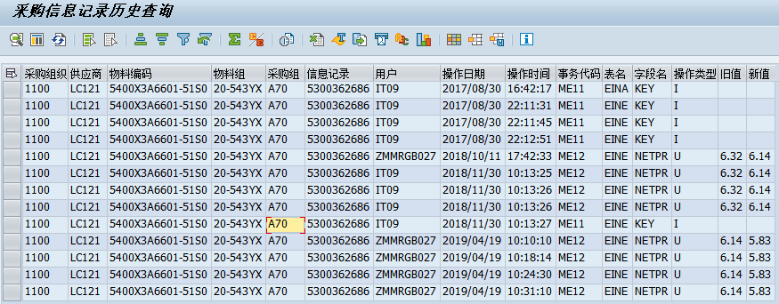

处理逻辑、功能性详细说明
- 根据采购组织、供应商和物料编码先到EINE和EINA表中取得采购信息记录LIFNR到内表，（要加上EINE-LOEKZ<>’X’条件）。
- 根据日期到CDHDR和CDPOS表取数据，OBJECTCLAS=’INFOSATZ’，OBJECTID=信息记录，UDATE=查询日期，如果勾选了“只看创建和更改价格”，则只取CDPOS表操作类型为I的数据和操作类型为U的数据中字段名为NETPR的数据
- 物料组根据物料编号到MARA表获取，数据排序：采购组织、供应商、物料编码、操作日期
- 显示：将获取的数据显示到结果界面。

PO接口字段详细说明
[本章节仅用于使用PO中间件的接口开发，按PO接口文档规范填写PO接口文档，并在此嵌入该文档]

相关权限及依赖
权限对象 | 字段 | 值

参考事务代码
事务代码 | 描述 | 备注
ZMPQ06

开发测试数据（说明已经在开发环境准备好的可供程序员测试的数据）
[本章节提供已经在开发环境准备好的可供程序员测试的数据，测试数据需涵盖典型测试案例，可通过嵌入Excel附件方式提供，确保开发人员在开发测试时能充分考虑这些测试案例]

技术说明概览
程序名称
开发者 |  | 邮箱
开始开发时间 |  | 预计开发人天
权限控制 |  | T-CODE

技术详细说明

程序涉及数据库表说明

程序涉及方法 类/FUNCTION/增强点说明

关键逻辑说明

